**Kézbesítési igazolás**

**tértivevényes levélszolgáltatásokhoz**

tájékoztató

Verziószám: 2.6.

|  |
| --- |
| Budapest, 2020. |

# Általános információk

A levélterméket feladó ügyfeleink számára **elérhető**vé válik a papíralapú tértivevény korszerű igénybevételi formája, az **elektronikus** csatornán megküldött **kézbesítési igazolás**. A Magyar Posta Zrt. (a továbbiakban: Posta) a feladó részére elektronikus úton megküldött kézbesítési igazolással igazolja a küldemény sikeres vagy sikertelen kézbesítését.

Jelen tájékoztató ismerteti az elektronikus úton átadott kézbesítési igazolás paramétereit, a pdf fájlban megjelenített és a dokumentumba xml fájlként beágyazott információkat, adatokat és segítséget kíván nyújtani ügyfelei számára a tértivevény többletszolgáltatással feladott, a „Címzett kezébe” levélküldemény, valamint a hivatalos irat küldemények kézbesítéséhez kapcsolódó információkról szóló hiteles elektronikus formában kiállított kézbesítési igazolások használatához, értelmezéséhez.

Reméljük, sikerül minden Önt érintő kérdésben megfelelő segítséget adnunk. Amennyiben megválaszolatlan kérdései lennének, vagy a leírtak nem egyértelműek, keresse bizalommal postai kapcsolattartóját vagy telefonos ügyfélszolgálatunkat a 06-1-767-8272 számon. Szolgáltatásainkról a [www.posta.hu](http://www.posta.hu)oldalain olvashat részletesen.

# Levélküldemények, amelyek sikeres vagy sikertelen kézbesítéséről kézbesítési igazolás készül

A kézbesítési igazolás magyar nyelvű, kizárólag az alábbiakban felsorolt belföldi irányú levélküldeményekhez készül.

* ajánlott, tértivevényes levél
* ajánlott, tértivevényes, értéknyilvánított levél
* hivatalos irat
* „Címzett kezébe” levél
* ajánlott és tértivevényes válaszküldemény
* ajánlott, tértivevényes és értéknyilvánított válaszküldemény

# Kézbesítési igazolás átadása

Minden kézbesítési igazolás hitelesített elektronikus dokumentumként elérhető az alábbi elektronikus csatornák valamelyikén. A feladó a küldemény feladásához elkészített elektronikus feladójegyzékben („Tértivevény visszaküldési módja” elnevezésű pont) jelölheti meg az általa választott elektronikus csatornát.

## FTP, SFTP, FTPS szerver

FTP-n (File Transfer Protocol) keresztül történő adatállomány átadás esetén az \\adatcsere.posta.hu SFTP szerver feladó megállapodás azonosítójával megegyező nevű mappájában helyezi el naponta egy alkalommal a Posta a kézbesítési igazolás PDF fájlokat és egy összesítő tartalomjegyzék XML dokumentumot.

Az összesítő tartalomjegyzék XML minden átadott kézbesítési igazolásra tartalmazza a küldeményazonosítót és a hozzá kapcsolódó kézbesítési igazolás elérési útját az SFTP szerveren. A tartalomjegyzék XML mintáját jelen tájékoztató *5.4 SFTP szerveren átadott tartalomjegyzék minta (XML)* melléklete tartalmazza.

A mappák elnevezése az adatátadás napjával megegyező, formátuma: ÉÉÉÉ-HH-NN. Azok a kézbesítési igazolás PDF-ek kerülnek bele, melyek a legutolsó adatátadás óta álltak elő.

A kézbesítési igazolások elnevezése: KezbesitesiIgazolas_küldeményazono­s­tó_generálás_időpontja (ééééhhnn_óópp).pdf

A kézbesítési igazolások SFTP szerveren elhelyezését követően email értesítést küld a rendszer a feladó által megadott email címre.

## E-mail

A kézbesítési igazolás küldeményenként elektronikus levélben megküldött URL-en elérhető és tölthető le PDF állományként.

## Hivatali kapu

A Hivatali Kapu (továbbiakban: HKP) a Központi Elektronikus Szolgáltató Rendszer része. A HKP-n keresztül az igénybe vevő szervezetek hitelesen tudnak fogadni elektronikus üzeneteket, illetve a hivatalok elektronikus üzenetei a hitelesen azonosított ügyfelekhez (állampolgár, hivatal, gazdálkodó szervezet) eljuttathatók.

A kézbesítési igazolások átvételéhez a Magyar Posta Zrt. biztosítja HKP-t használó partnereinek, hogy az általuk megadott KRID-n keresztül hozzáférhessenek a Magyar Posta Zrt. által készített hiteles elektronikus kézbesítési igazolásokhoz.

Ez csak abban az esetben biztosított, ha a szervezet megadja a Magyar Posta Zrt. részére, hogy a szolgáltatáshoz megállapodás azonosítónként mely hivatali kapu azonosítóját (KRID) kívánja használni, illetve a küldemények feladásához biztosított elektronikus feladójegyzékben a „Hivatali Kapu” kézbesítési csatornát jelöli meg.

A kézbesítési igazolások KRX (KER) formátumban a szükséges KULDEMENY_META.XML állomány biztosításával kerülnek elhelyezésre a Hivatali Kapun.

Az igazolások az egyértelmű azonosítás biztosítása céljából az alábbi dokumentum azonosítóval kerülnek jelzésre a feltöltés során:

< DokTipusAzonosito>KEZBIG</DokTipusAzonosito>

## Posta.hu

A posta.hu felületen elérhető WEBEFJ (ePostakönyv) postai alkalmazáson keresztül bármelyik szerződéses (nemcsak azok, akik egyébként is használják a szoftvert levélküldeményeik feladásához) ügyfelünk elérheti a kézbesítési igazolásait.

# A kézbesítési igazolás tartalma és formátuma

A kézbesítési igazolás egy hitelesített elektronikus dokumentum, formátuma PDF, mely magába foglal egy XML adatstruktúrát is, ami a kézbesítési adatokat tartalmazza. A PDF dokumentumot digitális aláírással és időbélyeggel látja el a Posta.

A kézbesítési igazolást elektronikus formában, e tájékoztatóban ismertetett adattartalommal, az egyes szolgáltatásokhoz kapcsolódó mértékben, értelemszerűen kitöltve küldi meg a feladó részére a Posta.

A tájékoztató *5.1* és *5.2* mellékletei tartalmaznak egy-egy kézbesítési igazolás mintát sikeres és sikertelen kézbesítésről.

## Mérete, kivitele

A kézbesítési igazolás kétoldalas dokumentum.

A kézbesítési igazolás A5-ös, fekvő formátumú, teljes befoglaló méretei 211 mm x 148 mm, tűrés: ± 1 mm. A kézbesítési igazolást keret veszi körbe, a lap szélétől jobbról-balról 10-10mm, felülről 5mm, alulról 20 mm.

A megadott méretektől általában max. ± 1 mm-rel térhet el.

## A kézbesítési igazolás előoldala, címzése

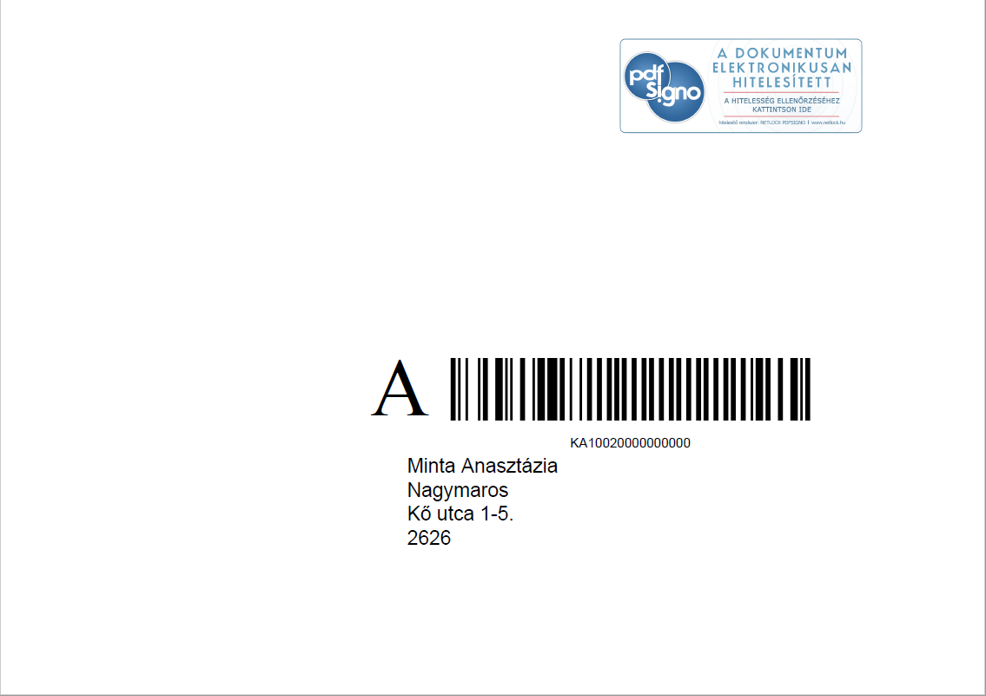

1. ábra – A kézbesítési igazolás előoldala, minta. A minta fiktív személyt jelöl címzettként.

A kézbesítési igazolást elektronikus formában juttatja el a Posta a feladónak. 2020 július 1-től lehetőség van hivatalos irat esetében papíralapon hiteles kézbesítési igazolást (is) igényelni. Emiatt a kézbesítési igazolás hiteles elektronikus és hiteles papíralapú változata is kétoldalas megjelenésű.

A fenti 1. számú ábrán szereplő „KA”-s azonosító a papír alapon megküldött hiteles kézbesítési igazoláson kerül megjelenítésre.

## A kézbesítési igazolás

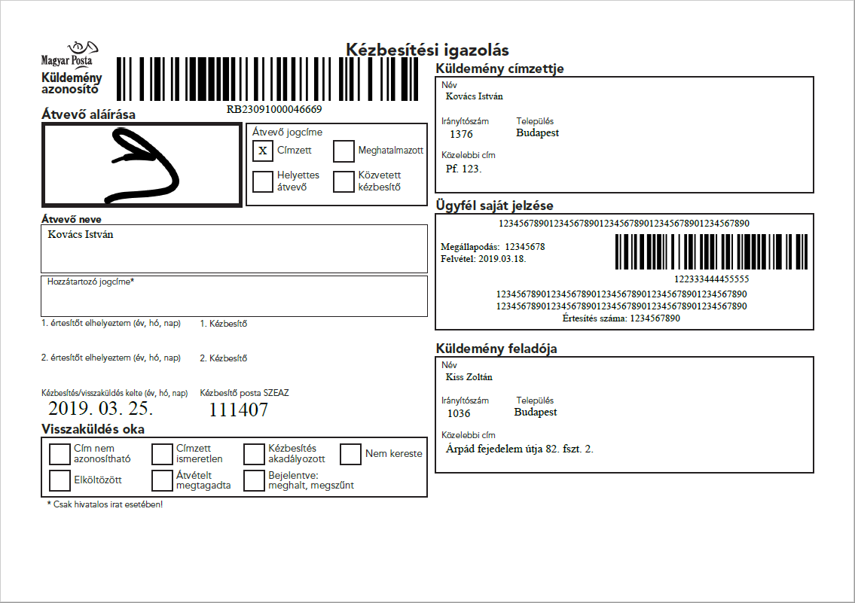*2. ábra – Kézbesítési igazolás sikeres kézbesítésről minta*

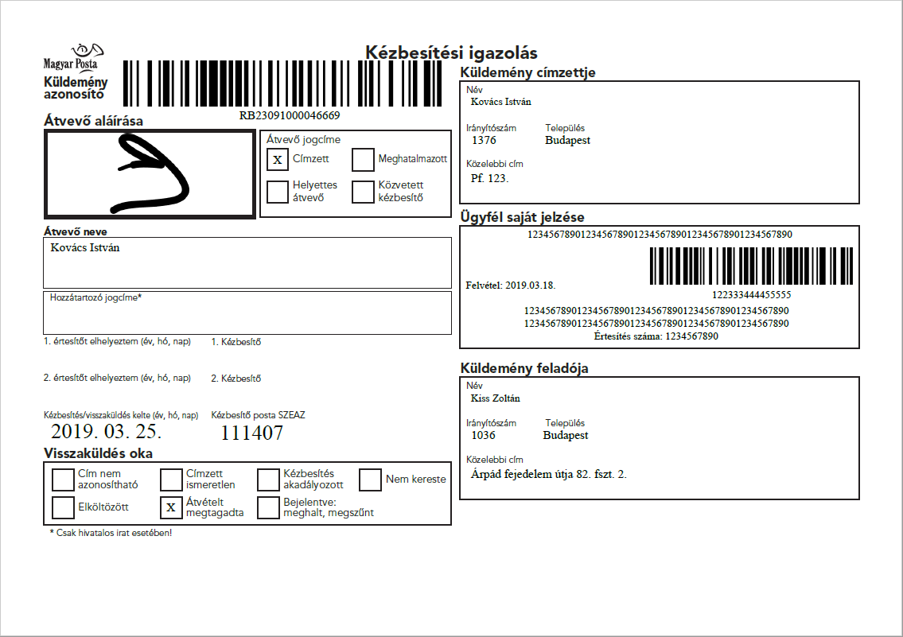

*3. ábra – Kézbesítési igazolás sikertelen kézbesítésről minta*

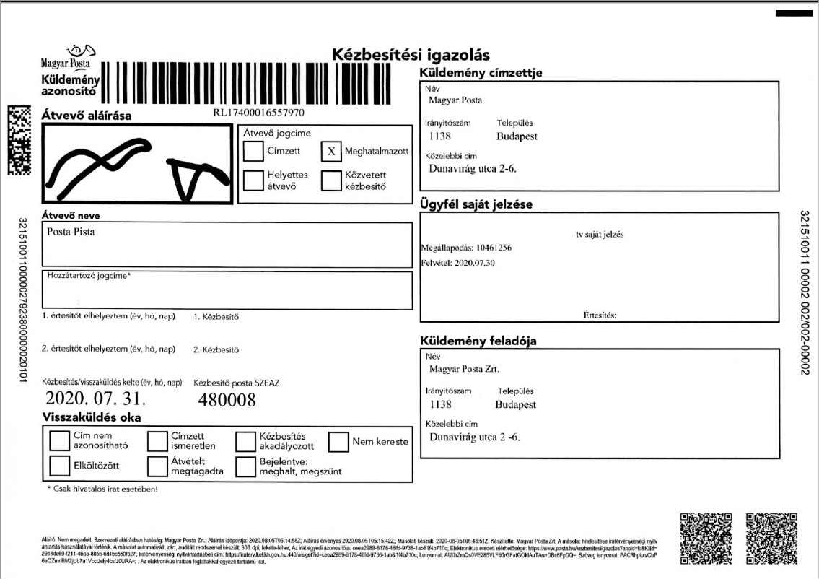

*4. ábra – Kézbesítési igazolás hiteles papíralapú másolata minta (csak hivatalos irat esetén)*

## A kézbesítési igazoláson szereplő adatok

### Felvételi adatokat tartalmazó mezők a kézbesítési igazoláson

A kézbesítési igazoláson a feladó által elektronikus feladójegyzékben átadott adatok alapján megjelenített információk:

* Küldeményazonosító
* Küldemény címzettje
* Ügyfél saját jelzése
* Küldemény feladója

### Kézbesítési adatokat tartalmazó mezők a kézbesítési igazoláson

A kézbesítési igazoláson a sikeres vagy sikertelen kézbesítéshez kapcsolódó információk:

* Átvevő aláírása
* Átvevő neve
* Átvevő jogcíme
* Hozzátartozó jogcíme
* 1. értesítő elhelyezés dátuma
* 1. Kézbesítő kódja
* 2. értesítő elhelyezés dátuma
* 2. Kézbesítő kódja
* Kézbesítő posta kódja
* Kézbesítés/visszaküldés kelte (év, hó, nap)
* Visszaküldés oka

## A kézbesítési igazolásba ágyazott XML adatstruktúra (data.xml)

A kézbesítési igazolás PDF magában foglal csatolmányként egy XML adatstruktúrát is, ami a kézbesítési adatokat tartalmazza.

E tájékoztató *5.1* és *5.2* mellékletei is tartalmazzák a beágyazott XML adatstruktúrát.

Az XML-t leíró séma dokumentum az *5.3 A kézbesítési igazolásba ágyazott XML adatstruktúrát leíró XML séma dokumentum (XSD)* mellékletben található. Az XSD a levél küldemények elektronikus feladójegyzéke 8.2 verziójából (EFJ 8.2) származtatott, ott alkalmazott adattípusokat tartalmaz.

Az adatstruktúra az alábbi szekciókból áll:

<?xml version="1.0" encoding="UTF-8"?>

<kezbesitesi_igazolas xmlns:xsi="http://www.w3.org/2001/XMLSchema-instance" xmlns:xsd="http://www.w3.org/2001/XMLSchema">

<efj_adatok>

</efj_adatok>

<felado>

</felado>

<kuldemeny>

</kuldemeny>

<ertesites>

</ertesites>

<ertesites>

</ertesites>

<atvetel>

</atvetel>

</kezbesitesi_igazolas>

A kézbesítési igazolásba ágyazott XML adatstruktúra minden esetben 1 db küldemény kézbesítési adatait tartalmazza.

### Az XML adatstruktúrában szereplő adatok

Alábbiak az *Elektronikus feladójegyzék műszaki specifikáció I. kötete 8.2* verzióra vonatkozó hivatkozásokat is tartalmazzák [szögletes zárójellel jelölve].

#### efj_adatok szekció

##### EFJ zárás dátuma és időpontja [3.1.1]

**Mezőnév: efj_zaras**

**Felépítése:** ééhhnn_óóppmm

**Értelmezése:** A kézbesítési igazolás előállításának dátuma és időpontja.

##### EFJ szoftver [3.1.2]

**Mezőnév: efj_szoftver**

**Felépítése:** alfanumerikus karakter

**Értelmezése:** A kézbesítési igazolást előállító szoftver neve és verziószáma.

##### XSD verziószám [3.1.6]

**Mezőnév: xsd_verzio**

**Felépítése:** számjegyek „.” karakterrel elválasztva

**Értelmezése:** EFJ műszaki specifikáció verziószáma. Pl.: „8.0”.

#### felado szekció

##### Feladó megállapodás kódja [3.2.2]

**Mezőnév: felado_megallapodas**

**Értelmezése:** A szerződésben szereplő megállapodásszám.

##### Feladó neve, cégnév [3.2.3]

**Mezőnév: felado_nev**

**Értelmezése:** Természetes, vagy jogi személy elnevezése, akivel szerződéses jogviszonyban áll a Posta.

##### Feladó irányítószáma [3.2.4]

**Mezőnév: felado_irsz**

**Felépítése:** 1-4. pozíció: számjegyek, pl.: 1122

**Értelmezése:** Feladó címének postai irányítószám része.

##### Feladó helység [3.2.5]

**Mezőnév: felado_hely**

**Értelmezése:** Feladó címének helység része, pl.: Budapest

##### Feladó közelebbi címe [3.2.6]

**Mezőnév: felado_kozelebbi_cim**

**Értelmezése:** Feladó közelebbi címe. Vagy a közelebbi cím egyben (pl. Kossuth tér 2.), vagy a bontott cím szerepel az adatok között.

##### Feladó közterület név [3.2.7]

**Mezőnév: felado_kozterulet_nev**

**Értelmezése:** Feladó címének közterület név vagy helyrajzi szám része. (pl.: Petőfi, HRSZ123456)

##### Feladó közterület jellege [3.2.8]

**Mezőnév: felado_kozterulet_jelleg**

**Értelmezése:** Feladó címének közterület jellege része. (pl.: utca, út, tér)

##### Feladó házszáma [3.2.9]

**Mezőnév: felado_hazszam**

**Értelmezése:** Feladó címének házszám része.

##### Feladó épület [3.2.10]

**Mezőnév: felado_epulet**

**Értelmezése:** Feladó címének épület része. (pl.: B)

##### Feladó lépcsőház [3.2.11]

**Mezőnév: felado_lepcsohaz**

**Értelmezése:** Feladó címének lépcsőház része. (pl.: B)

##### Feladó emelet [3.2.12]

**Mezőnév: felado_emelet**

**Értelmezése:** Feladó címének emelet része.

##### Feladó ajtószám [3.2.13]

**Mezőnév: felado_ajto**

**Értelmezése:** Feladó címének ajtószám része.

##### Feladó postafiók száma [3.2.14]

**Mezőnév: felado_postafiok**

**Értelmezése:** Feladó postafiók száma

#### kuldemeny szekció

##### Küldeményazonosító [3.5.2]

**Mezőnév: azonosito**

**Értelmezése:** A küldemény azonosítója

##### Címzett neve [3.5.13]

**Mezőnév: cimzett_nev**

**Értelmezése:** Címzett neve / megnevezése

##### Címzett irányítószáma [3.5.14]

**Mezőnév: cimzett_irsz**

**Felépítése:** 1-4. pozíció: számjegyek, pl.: 1122

**Értelmezése:** Címzett címének postai irányítószáma

##### Helységnév [3.5.15]

**Mezőnév: cimzett_hely**

**Értelmezése:** Címzett címének helység része, pl.: Budapest

##### Címzett közelebbi címe [3.5.16]

**Mezőnév: cimzett_kozelebbi_cim**

**Értelmezése:** Címzett közelebbi címe. Vagy a közelebbi cím egyben (pl. Kossuth tér 2.), vagy a bontott cím szerepel az adatok között.

##### Címzett közterület név [3.5.17]

**Mezőnév: cimzett_kozterulet_nev**

**Értelmezése:** Címzett címének közterület név vagy helyrajzi szám része. (pl.: Petőfi, HRSZ123456)

##### Címzett közterület jelleg [3.5.18]

**Mezőnév: cimzett _kozterulet_jelleg**

**Értelmezése:** Címzett címének közterület jellege része. (pl.: utca, út, tér)

##### Címzett házszám [3.5.19]

**Mezőnév: cimzett _hazszam**

**Értelmezése:** Címzett címének házszám része.

##### Címzett épület [3.5.20]

**Mezőnév: cimzett_epulet**

**Értelmezése:** Címzett címének épület része. (pl.: B)

##### Címzett lépcsőház [3.5.21]

**Mezőnév: cimzett_lepcsohaz**

**Értelmezése:** Címzett címének lépcsőház része. (pl.: B)

##### Címzett emelet [3.5.22]

**Mezőnév: cimzett_emelet**

**Értelmezése:** Címzett címének emelet része.

##### Címzett ajtószám [3.5.23]

**Mezőnév: cimzett_ajto**

**Értelmezése:** Címzett címének ajtószám része.

##### Címzett postafiók száma [3.5.24]

**Mezőnév: cimzett_postafiok**

**Értelmezése:** Címzett postafiók száma.

##### Saját azonosító [3.5.29]

**Mezőnév: sajat_azonosito**

**Értelmezése:** Saját azonosító, megjegyzés, a kézbesítési igazoláson nem jelenik meg.

##### Ügyfél saját jelzése belföldi tértivevényhez [3.5.32]

**Mezőnév: tv_sajat_jelzes**

**Értelmezése:** A kézbesítési igazoláson kerül megjelenítésre az Ügyfél saját jelzése rovatban.

##### Ügyfél saját vonalkódja belföldi tértivevényhez [3.5.33]

**Mezőnév: tv_vonalkod**

**Értelmezése:** A kézbesítési igazoláson kerül megjelenítésre az Ügyfél saját jelzése rovatban.

##### TV Vonalkód típus [3.5.34]

**Mezőnév: tv_vonalkod_tipus**

**Értelmezése:** Az előző pontban megadott adat megjelenési formátuma. Támogatott vonalkód típusok:

1. Code 128
2. Code 39
3. QR

##### Hivatalos irat száma [3.5.35]

**Mezőnév: hiv_iratszam**

**Értelmezése:** Az ügyfél által használt, az ügyet egyedileg azonosító sorszám. A kézbesítési igazoláson kerül megjelenítésre az Ügyfél saját jelzése rovatban,

##### Hivatalos irat fajtája [3.5.36]

**Mezőnév: hiv_irat_fajta**

**Értelmezése:** Az ügyfél működéséhez kapcsolódó, a küldemény információs tartalmához illeszkedő irattípus. A kézbesítési igazoláson kerül megjelenítésre az Ügyfél saját jelzése rovatban.

##### Értesítő száma [3.5.37]

**Mezőnév: hiv_ertesito**

**Értelmezése:** Hivatalos irat esetén kötelező. Kizárólag hivatalos iratnál, a címzett távolléte esetén otthagyandó értesítés száma/betűjele. Előre definiált készletből választhat az ügyfél. Lehetséges értékek: A/1., A/1/SK., A/2., A/3., A/4., A/5., A/6., A/7., A/7/2., A/8., A/9., A/10., A/10/SK. Csak egyféle lehet.

##### Küldemény felvétel dátuma

**Mezőnév: felvetel_datum**

**Értelmezése:** A küldemény felvételi dátuma.

#### ertesites szekció

##### Értesítő elhelyezésének időpontja

**Mezőnév: idopont**

**Felépítése:** ééhhnn_óóppmm

**Értelmezése:** Értesítő elhelyezésének időpontja. Attól függően, hogy sikertelen kézbesítési kísérlet miatt hagyott-e értesítőt a küldemény érkezéséről a kézbesítő, illetve egy vagy két alkalommal hagyott értesítőt, szerepel(nek) idopont mező(k) az ertesites szekcióban.

#### atvetel szekció

##### Kézbesítés/visszaküldés időpontja

**Mezőnév: idopont**

**Felépítése:** ééhhnn_óóppmm

**Értelmezése:** A küldemény kézbesítésének vagy visszaküldésének időpontja.

##### Átvevő neve

**Mezőnév: atvevo_nev**

**Értelmezése:** A küldeményt átvevő neve.

##### Átvevő jogcíme

**Mezőnév: atvetel_jogcim**

**Felépítése:** egy karakter: C/M/H/K

**Értelmezése:** Átvevő jogcíme. C: Címzett, M: Meghatalmazott, H: Helyettes átvevő, K: Közvetett kézbesítő

##### Visszaküldés oka

**Mezőnév: visszakuldes_oka**

**Felépítése:** egy karakter: C/I/A/N/E/M/B

**Értelmezése:** Visszaküldés oka. C: Cím nem azonosítható. I: Címzett ismeretlen. A: Kézbesítés akadályozott. N: Nem kereste. E: Elköltözött. M: Átvételt megtagadta. B: Bejelentve: meghalt, megszűnt.

# Mellékletek

## Kitöltött kézbesítési igazolás sikeres kézbesítésről minta (PDF)



## Kitöltött kézbesítési igazolás sikertelen kézbesítésről minta (PDF)





## A kézbesítési igazolásba ágyazott XML adatstruktúrát leíró XML séma dokumentum (XSD)



## SFTP szerveren átadott tartalomjegyzék minta (XML)

